МИНИСТЕРСТВО СЕЛЬСКОГО ХОЗЯЙСТВА
РОССИЙСКОЙ ФЕДЕРАЦИИ

Департамент научно-технологической политики и образования

Федеральное государственное учреждение

Северо-Кавказская государственная зональная
машиноиспытательная станция

Протокол испытаний
№ 11-43-06 (1130102)

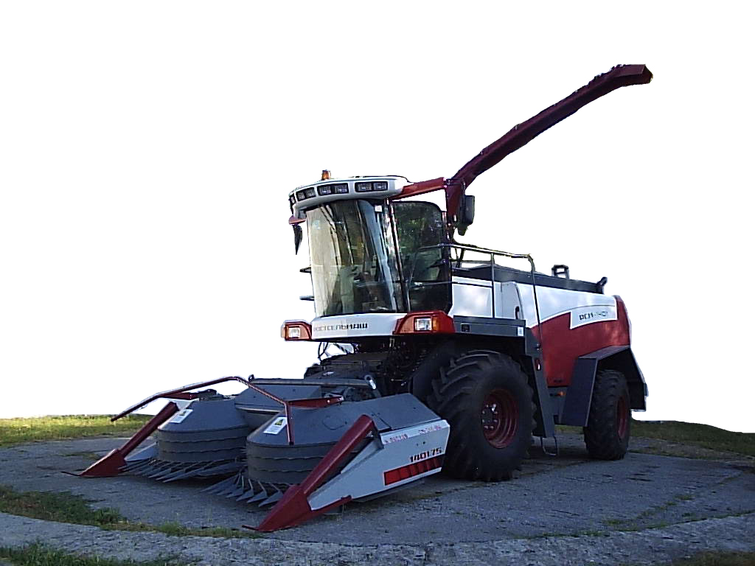

ЖАТКА РОТОРНАЯ ЖР-1401.75

Изготовитель (разработчик) | Адрес
ООО "Комбайновый завод "Ростсельмаш" | 344029, г. Ростов-на-Дону,  ул. Менжинского, 2

Результаты испытаний (краткие)

Жатка роторная ЖР-4000 (ЖР-1401.75)
Назначение | Жатка роторная ЖР-1401.75, в дальнейшем ЖР-4000, предназначена для скашивания силосных культур, в том числе кукурузы в фазе восковой спелости зерна, сорго, подсолнечника и других пропашных культур
Качество работы :
Высота среза, см |  | 18,1
Потери срезанными растениями, % |  | 0,4
Потери от повышенного среза, % |  | 0,02
Полнота сбора, % |  | 99,62
Производительность:  - в час основного времени, т |  | 83,5
Условия эксплуатации:
- навеска (способ агрегатирования) |  | Переходная рамка
- перевод в рабочее и транспортное положения |  | Гидравлический
- настройка рабочих органов |  | Перестановка карданного вала на редукторе
- время подготовки машины к работе (навески), ч |  | 0,13
Агрегатирование |  | Кормоуборочный комбайн  РСМ-1401
Потребляемая мощность, кВт |  | Нет данных
Трудоемкость ЕТО, чел.-ч |  | 0,25
Эксплуатационная надежность |  | Удовлетворительная
Удобство управления |  | Удобно
Безопасность выполнения работ |  | Обеспечена
Описание конструкции машины
Основными рабочими органами роторной жатки являются два барабана со специальными выступами, соосные с установленными ниже дисковыми режущими аппаратами.
Вращение режущим аппаратам и барабанам передается от карданного вала через цилиндрический и конические редукторы. Комбинируя варианты подсоединения карданного вала, можно согласовывать частоту вращения барабанов с частотой вращения вальцев питателя

Техническая характеристика
Показатели |  | Численные значения
Габаритные размеры, мм:  в рабочем положении  - длина  - ширина  - высота  в транспортном положении (с комбайном)  - длина  - ширина  - высота |  | 2750  4015  1320  8460  4015  3800
Ширина захвата, мм |  | 4000
Масса, кг |  | 2070
Вместимость бака, л |  | Нет
Рабочая скорость, км/ч |  | Не более 15
Результаты испытаний
Качество работы | Испытания проводились при скашивании кукурузы, которая на ранней стадии роста поливалась агрегатом "Фрегат". Вследствие этого, на поле через каждые 20 м остались колеи от колес агрегата, что повлекло за собой изменение микрорельефа и, в последствии, отразилось на высоте среза растений и производительности комбайна.  Высота среза получена 18,1 см. Потери срезанными растениями составили 0,4%. Потери от повышенного среза составили 0,02%. Полнота сбора растений составила 99,62%.  В целом, жатка ЖР-4000 соответствует требованиям агротехники. Однако, на низкорослой и разреженной кукурузе происходит нарушение технологического процесса
Агрегатирование | Жатка ЖР-4000 агрегатируется с самоходным измельчителем с помощью переходной рамки, относящейся к жатке
Производительность | На уборке кукурузы при скорости 10,6 км/ч производительность составила 83,5 т/ч с удельным расходом топлива за время сменной работы 0,68 кг/т. Производительность ограничивалась режимом работы питателя, а не жаткой

Безопасность движения | Передвижение жатки, навешенной на самоходный измельчитель, по дорогам общей сети возможно при наличии габарита по ширине 4015 мм. На выступающих частях жатки за габариты измельчителя нанесены габаритные полосы. Транспортная скорость – до 20 км/ч
Техническое обслуживание | Инструкция по эксплуатации и техническому обслуживанию жатки в доходчивой форме и достаточном объеме раскрывает общее устройство и правила технического обслуживания, которые предусматривают ежесменное ТО трудоемкостью 0,25 чел.-ч и периодическое – трудоемкостью 0,5 чел.-ч
Заключение по результатам испытаний
Испытаниями установлено, что жатка роторная ЖР-4000 по полноте сбора урожая и потерям отвечает требованиям ТЗ на скашивании кукурузы. Надежность технологического процесса меньше 1,0 на разреженной и низкорослой кукурузе. Использование в соответствии с назначением возможно
Испытания проведены: |  | ФГУ «Северо-Кавказская МИС»  347740, г.Зерноград Ростовской области, ул.Ленина, 32
Испытания провел: |  | Аксенов В.Н.
Источник информации: |  | Протокол испытаний № 11-43-06 (1130102) от 19 декабря 2006 года

